

Утверждаю
Директор МБОУ СОШ №57
_________ М.Ю. Зубачева
01 сентября 2025 г.
График проведения
внеурочных занятий «Разговоры о ВАЖНОМ», «Орлята России»,
«Россия - мои горизонты».
День недели | Время | Название | Класс | Ответственный
Понедельник | 08:25 | «Разговоры о важном» | 1-11 класс | Классный руководитель
Четверг | 08:25 | «Орлята России»  «Россия - мои горизонты» | 1-4 класс  6-11 класс | 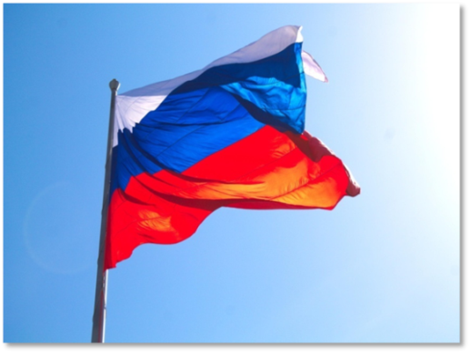  Классный руководитель
Пятница | 08:25 | «Урок мужества» | 1-11 класс | Классный руководитель
Церемония поднятия (спуска)
Государственного флага Российской Федерации,
Краснодарского края, Крымского района.
День недели | Время | Мероприятие | Категория участников | Ответственный
Понедельник | 8:15 | Поднятие флага | 1-11 класс | Демина М.А., Карманов А.Г, классные руководители с 1-11 класс
Суббота | 12:30 | Спуск флага | 9-11 класс | Демина М.А., Карманов А.Г, классные руководители

Исп. М.А. Демина

